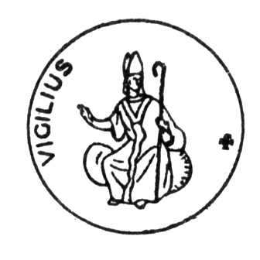
Arcidiocesi di Trento

Norme diocesane per il rinnovo
dei Consigli pastorali parrocchiali

Composizione
- Il Consiglio pastorale parrocchiale è costituito da un minimo di 7 ad un massimo di 15 membri. Il Parroco, sentito nella prima riunione il Consiglio eletto, può nominare fino ad un massimo di due ulteriori membri a titolo di integrazione.
- Può far parte del Consiglio pastorale parrocchiale il fedele che ha compiuto il 16° anno di età, professa la fede cattolica ed ha ricevuto i Sacramenti dell’iniziazione cristiana.
- Il mandato di membro del Consiglio pastorale parrocchiale cessa per dimissioni o per tre assenze ingiustificate consecutive.

Funzionamento
- Il Consiglio pastorale parrocchiale dura in carica cinque anni, permane anche con l’avvicendamento del Parroco e deve essere convocato almeno quattro volte all’anno.
- Il Presidente, il Vicepresidente e il Segretario compongono la Presidenza, che ha il compito di predisporre l’ordine del giorno. Il Presidente del Consiglio pastorale parrocchiale è il Parroco; egli convoca le sedute del Consiglio. Il Vicepresidente e il Segretario sono eletti dal Consiglio a scrutinio segreto. Il Segretario invia le convocazioni e redige i verbali.
- Le convocazioni, complete di ordine del giorno, devono essere recapitate almeno cinque giorni prima della rispettiva riunione. Le sedute sono valide se è presente almeno la metà più uno dei membri. Per argomenti specifici, alle sedute del Consiglio possono essere invitati esperti o consulenti, senza diritto di voto. Per verificare gli orientamenti può essere richiesto il voto dei membri. Non sono ammesse deleghe.

Procedura di costituzione
- Ogni famiglia della parrocchia riceve una scheda, con l’invito a segnalare nome e cognome di persone ritenute idonee. Si faccia presente che non può candidare il fedele che ha già fatto parte del Consiglio pastorale parrocchiale negli ultimi due quinquenni consecutivi. Verificata la disponibilità alla candidatura delle persone indicate, si predispone la lista dei candidati, che viene esposta all’albo della chiesa almeno una settimana prima dell’elezione. L’elezione si tiene anche qualora il numero dei candidati sia pari al numero dei membri che si devono eleggere.
- Nel caso dell’Unità pastorale già costituita, il Consiglio pastorale è formato da componenti scelti dai singoli Comitati al loro interno, fermi restando i limiti numerici di cui all’art. 1. Il Comitato delle singole parrocchie è composto da un minimo di 3 ad un massimo di 7 membri, eletti secondo le modalità di cui all’art. 7.

Trento, 22 agosto 2016

Prot. n. 372/16/E

